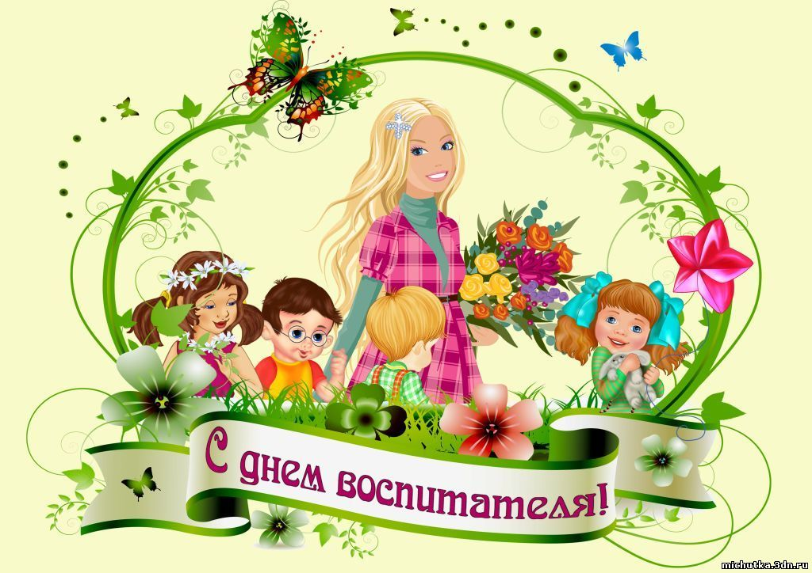

Сегодня, в день воспитателя и всех дошкольных работников, мы очень рады поздравить всех сотрудников нашего детского сада. Все вы: и воспитатели, и помощники воспитателей, и повара, и музыкальные работники, и медсестры, и кастелянши, и все остальные – трудитесь на благо нашего подрастающего поколения. Ваш труд благороден. Вы вносите неоценимый вклад в воспитание подрастающего поколения, даете им возможность вырасти умными, способными, здоровыми, физически развитыми людьми. Спасибо вам большое за ваш бескорыстный труд, за вашу любовь к детям, за терпение, за стремление к работе. Желаю вам всего самого лучшего: крепкого здоровья, счастья, везения, семейного благополучия!

Администрация д/с «Космос».

